МУНИЦИПАЛЬНОЕ БЮДЖЕТНОЕ ОБЩЕОБРАЗОВАТЕЛЬНОЕ УЧРЕЖДЕНИЕ ШКОЛА «ПЕРСПЕКТИВА»

Социально-экологический проект «Зеленые игры»

Автор проекта: Карпова Людмила Леонидовна,
учитель начальных классов
МБОУ «Перспектива»

г. Сургут, 2024 год
Паспорт проекта
Наименование муниципального образовательного учреждения,  место реализации проекта | Муниципальное бюджетное общеобразовательное учреждение школа «Перспектива»
Адрес учреждения | 628406, Российская Федерация, Ханты-Мансийский автономный округ - Югра, г. Сургут, ул. 30 лет Победы, дом 39, корп. 1, г. Сургут, ул. 30 лет Победы, дом 39, корп. 2
Тема проекта | Социально-экологический проект «Зеленые игры»
Автор проекта | Карпова Людмила Леонидовна, учитель начальных классов
Тип проекта | Практико-ориентированный
Направление деятельности проекта | Природоохранная деятельность
Период реализации проекта | 1 учебный год
Этапы реализации проекта | I этап - замысел проекта  II этап – планирование  III этап – подготовительный  IV этап – реализация проекта  V этап – оценка результатов
Участники проекта | Учащиеся 3 Б класса школы «Перспектива», учащейся 1-7-ых классов школы «Перспектива», учащиеся близлежащих ОУ (МБОУ СОШ №44, МБОУ СШ №31)
Цель проекта | Воспитание экологической культуры и навыков социально-ответственного поведения в окружающей среде через экологические игры
Задачи проекта | - формировать знания о единстве живой и неживой природы, закономерности природных явлений, взаимодействии природы, общества и человека;  - воспитывать положительное эмоционально-ценностное отношение к природе, стремление действовать в окружающей среде в соответствии с экологическими нормами поведения, соблюдение здорового образа жизни.  - организовать разнообразную общественно-значимую досуговую деятельность детей, и, прежде всего, активное общение с природой.  - приобщать детей к разнообразному социальному опыту, создать отношение сотрудничества, содружества и сотворчества, через организацию коллективных творческих дел и игр.
Проблема, значимая  для учащихся, на решение которой направлен проект | Загрязнение окружающей среды бытовыми отходами, где каждый может сделать свой посильный маленький вклад в сохранении благоприятной окружающей среды
Социальная значимость проекта | Данный проект способствует формированию у учащихся и взрослых навыков социально-ответственного поведения в окружающей среде, как известно, от состояния окружающей среды, образа жизни, качества продуктов зависит здоровье и уровень жизни граждан. Переход на более экологичный образ жизни большего числа людей так же способствует решению и, казалось бы, далеких от охраны природы, социальных вопросов
Практическая значимость проекта | Достижение понимания учащимися важности добровольного участия в решении актуальных социально-экологических проблем на уровне своего микрорайона, города, попытки найти и предложить свои варианты решения этих  проблем
Новизна проекта | Новизна проекта заключается в использовании экологических игр, обеспечивающих эффективность воспитательного процесса, личностную включенность детей и родителей в событийную жизнь. Используя игровые технологии для нового поколения, можно обеспечить эту включенность, дающую бесспорные положительные результаты.
Ожидаемые результаты реализации проекта | • Повышение экологической культуры и навыков социально-ответственного поведения в окружающей среде  • Стремление действовать в окружающей среде в соответствии с экологическими нормами поведения  • Приобщение детей к разнообразному социальному опыту  • Обобщение опыта использования эффективных форм работы с детьми по экологическому воспитанию.  • Создание отношения сотрудничества, содружества и сотворчества
Продукт проекта | Кейс экологических игр, фотоотчеты, кормушки, зеленые насаждения, экологические плакаты, рисунки.
Дальнейшее развитие проекта | Проект «Зеленые игры» предусматривает дальнейшее развитие в 2024-2025 учебном году. При возобновлении проекта возможны шаги по расширению знаний, учащихся об экологии, практической помощи на территории школьного двора, парка.

Пояснительная записка
Современная экология развеяла одно из главных заблуждений человечества, окрыленного своими научными и техническими достижениями. Долгое время считалось, что человек – властелин природы, призванный, ни с чем не считаясь, покорить ее и подчинить своим нуждам. Этот путь, как показывает ход истории, оказался тупиковым в эволюции самого человека. Он привел не только к учащению экологических катастроф, но и грозит гибелью всему живому миру Земли, в том числе и человечеству. Законы экологии диктуют людям, что необходимо коренным образом менять отношение к природе. Главное условие нашей жизни – не покорение, а сотрудничество с природой, бережное и заботливое отношение ко всему живому на Земле. Для этого необходимо перестроить все формы человеческой деятельности, чтобы они приносили не вред, а пользу биосфере, исправить нанесенные ей повреждения и предотвратить новые. Это требует много знаний, средств и объединенных усилий всех государств и народов. Важно, чтобы общество стало обществом экологически грамотных людей. Поэтому сегодня особенно актуальным становится приобретение экологических знаний, развитие экологической культуры, воспитание эмоционально-ценностного отношения к природе.
Освоение знаний о многообразии объектов и явлений природы, изменениях природной среды под воздействием человека и возможных путях ее сохранения и рационального использования – это важная исходная ступень экологического воспитания школьников.
Проект направлен на осмысление ребенком себя, как частицы окружающего мира и обретения уверенности в своей значимости, осознание гражданской ответственности за свои действия, на воспитание чувств человеческого достоинства, формирование понимания ценности человеческой жизни как величайшего дара природы.
Цель: воспитание экологической культуры и навыков социально-ответственного поведения в окружающей среде через экологические игры
Задачи:
- воспитывать положительное эмоционально-ценностное отношение к природе, стремление действовать в окружающей среде в соответствии с экологическими нормами поведения
- организация разнообразной общественно значимой досуговой деятельности детей, и, прежде всего, активного общения с природой
- выявление и развитие творческого потенциала ребенка, включение его в развивающую коллективную деятельность
- приобщать детей к разнообразному социальному опыту, создать отношение сотрудничества, содружества и сотворчества, через организацию коллективных творческих дел и игр

Планирование:
- Определение источников информации
- Определение способов сбора и анализа информации
- Определение способа представления результатов
- Установление процедуры и критериев оценки результатов
- Распределение задач (обязанностей) между членами команды
Участники проекта: учащиеся 3 б класса МБОУ «Перспектива»
Методы исследования:
Изучение и анализ научной литературы.
Работа с информацией из интернет-источников.
Анкетирование.
Разработка чек-листа.

Гипотеза
Если учащиеся будут принимать участие в зеленых играх, то повысят свою экологическую культуру и получат навыки социально-ответственного поведения в окружающей среде
Этапы реализации проекта
I этап - замысел проекта | Посетив осенью с учащимися 3 Б класса парк, который находится в шаговой доступности школы выявилась проблема – высокая загрязнённость, низкая активность населения по уборке близлежащих территорий.
II этап – планирование | Было принято решение разработать проект, определены цель, задачи, результаты и эффективности проекта.
III этап – подготовительный | На данном этапе было принято решение использовать прием геймификации, чтобы было увлекательнее и интереснее для учащихся, повысить мотивацию и уровень вовлеченности в проект.  Составлен план действий, выбраны объекты, которые нуждаются в экологической защите или помощи, определены временные рамки, учтены ресурсы и информирование учащихся школы о предстоящих экологических мероприятиях.
IV этап – реализация проекта | Участие обучающихся в играх проекта с экологическими активностями (субботниками, развешиванием кормушек и т.п.)
V этап – оценка результатов | Анкетирование участников проекта и размещение информации о результатах проекта на социальной странице ВК, сайте школы

Зеленые игры и экологические мероприятия
№ п/п | Зеленые игры и эко мероприятия | Содержание деятельности участников | Сроки проведения
1 | Презентация экологической игры “Зеленая планета”.  * “Букварь природы” | Участие детей в открытии игры.  Решение различных ситуаций на правила поведения в природе. | 16.09.2023
2. | Викторина “Природа вокруг нас” | Выполнение участниками команд конкурсных заданий. | 29.10.2023
3 | КВЕСТ-игра «Спаси нашу планету!» | Игра проводится по 7 станциям «Экологические проблемы России», «Жалобная книга», «Зеленая аптека», «Музыкальная», «Экологический десант», «Природа в ребусах», «По страницам Красной книги Югры» | 28.10.2023
4. | Изготовление кормушек ко Дню синички | Дети с родителями изготавливают кормушки, развешивание которых запланировано на конец ноября. | 10.11.2023
5. | Интеллектуальная игра “Экологический КВН” | Участие команд в интеллектуальном турнире по экологии | 14.11.2023
6. | Посещение пункта «Югра собирает» | Участие в раздельном сборе мусора | В течение года
7. | Брейн-ринг «Зимующие птицы» | Интеллектуальная игра проводится между командами 3-их классов МБОУ «Перспектива» и МБОУ СОШ №44 | 13.01.2024
8. | Конкурсно-познавательная программа, посвященная всемирному Дню Земли “Необычное в обычном”.  Церемония награждения победителей досуговой экоигры “Зеленая планета”. | Выпуск стенных газет: “Экологический вестник”, “Красная книга”, “Наша планета”, несущих информацию о разных экологических проблемах города, страны, знакомящих с редкими растениями и животными, с рисунками и плакатами детей в защиту природы. | 30.03.2024
9. | КВЕСТ «ЭкоБум» с субботником | КВЕСТ проводится в парке за ТЦ «Браво» между учащимися 3-их классов МБОУ «Перспектива», МБОУ СОШ №44, МБОУ СШ №31.  После КВЕСТа обучающиеся участвуют в субботнике. | 18.05.2024
10. | Подведение итогов и планы на будущее | Учащиеся собираются в круге и обсуждают, что удалось, а над чем еще предстоит поработать | 24.05.2024
Выводы:
Разработанный социальный проект «Зеленые игры» на стадии реализации, поставленные цели и задачи достигаются, соответствуют запланированным результатам; деятельность в рамках проекта дает положительные результаты; возникли перспективы дальнейшего внедрения проекта в следующем учебном году. Совместная учебно-познавательная, творческая и практическая деятельность партнёров проекта была направлена на достижение общего результата. Ценность проекта заключается в реальности использования продуктов на практике, социализации учащихся.
В ходе выполнения поставленных задач, учащиеся учились находить и анализировать полученную информацию, получать и применять знания в различных областях, приобретать навыки практической работы, опыт решения реальных проблемных ситуаций.
Реализация социально значимого проекта открыла значительные возможности для повышения качества экологического воспитания школьников, усилила у них мотивацию к обучению, сформировала положительные коллективные отношения. Гипотеза находит свое подтверждение.
Показатели результативности:
- Поведение учащихся в природе, социуме.
- Бережливое отношение к окружающему миру.
- Желание оказывать помощь зимующим птицам, бездомным животным и т.п., а так же участие в раздельном сборе мусора
- Создание “Красной книги” (на местном материале).
Критерии оценки результатов реализованного социального проекта «Зеленые игры»:
а) количественные показатели успешности:
в проекте были задействованы учащиеся 3 Б класса, родители, учащиеся других классов школы (не менее 4-ех);
б) успешность и эффективность реализации проекта:
степень удовлетворённости учащихся от участия в проекте на заключительном этапе реализации проекта – достаточно высокая;
в) показатели социального развития личности:
наблюдается положительная динамика уровня развития личности: не умел – научился, не знал – узнал (расширение представлений об экологических проблемах, знаний о растениях и животных);
г) технологические показатели:
уровень организации – высокий; управление проектом - чёткое и эффективное;
д) конечный результат достигнут.
Перспективы дальнейшего развития проекта
Проект «Зеленые игры» предусматривает дальнейшее развитие в 2024-2025 учебном году. При возобновлении проекта возможны шаги по расширению знаний, учащихся об экологии, практической помощи на территории школьного двора, парка.
Социальное партнерство
№ п/п | Партнеры | Подтверждающий документ
1. | МБОУ СОШ №44
2. | МБОУ СШ №31
3. | ООО «Эко Югра» | Справка
4. | ООО «Глобус» | Грамота

Информирование о ходе проведения мероприятий
№ п/п | Информационный канал | Ссылка
1. | КВЕСТ-игра «Спаси нашу планету!» | https://vk.com/perspektivasurgut?w=wall-194255395_1973
2. | Публикация на ИОР «Моя Югра» | file:///C:/Users/43/Downloads/1699934490_.pdf
3. | Агитбригада «Зеленые друзья» | https://vk.com/perspektivasurgut?w=wall-194255395_1964

Приложения
Справка ООО «Эко Югра»
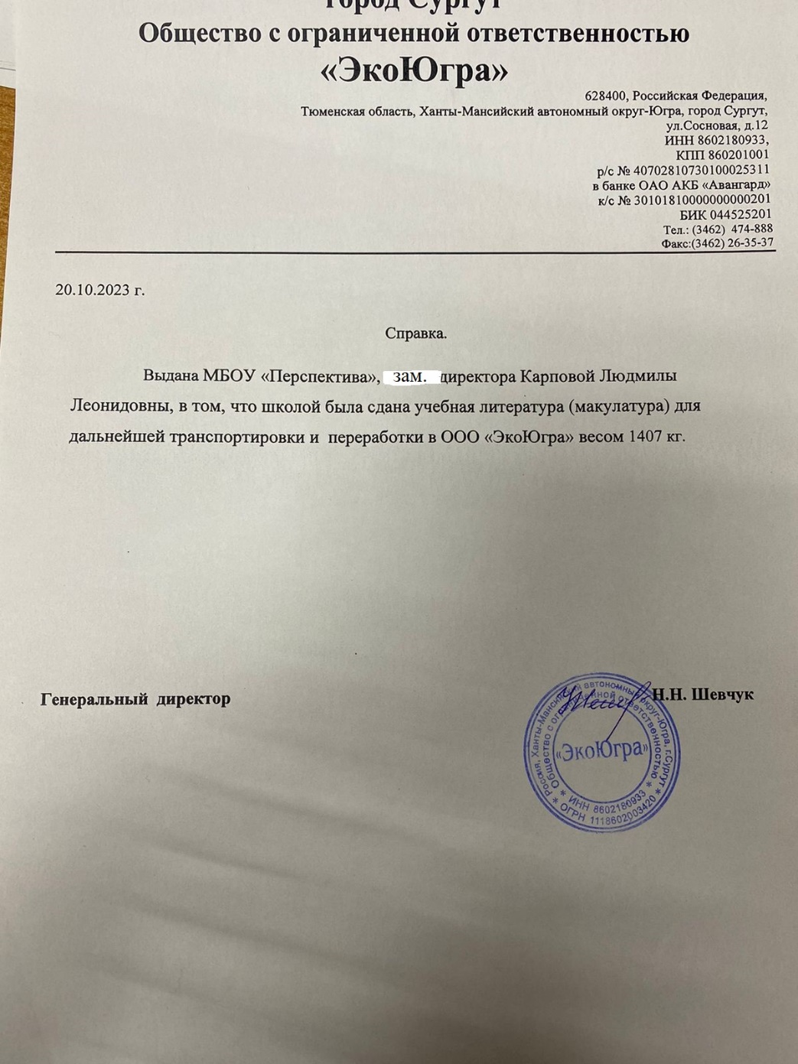

Грамота ООО «Глобус»
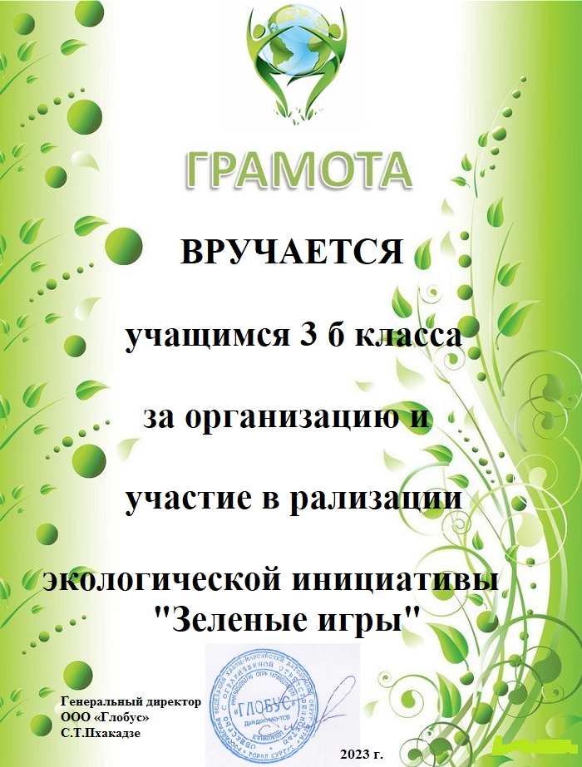

Диплом победителя


